Blanka – Rodeo
Blanka ezúttal egy bátorító szabadság-himnusszal jelentkezett.
A nemzetközi babérokra törő, lengyel énekesnő kivételes tehetségének és magával ragadó előadásainak köszönhetően hamar ismertté vált a zenei színtéren. Egy év telt el azóta, hogy berobbant a köztudatba „Solo” című, mely az Eurovízió után Európa-szerte virális slágerré vált: több országban is elérte az 1. helyezést, jelenleg pedig 90+ millió össz-streamingnél áll a számláló.
„Rodeo” című újdonsága önmagunk felszabadításáról és az egyéni szabadságról szól. Különlegessége, hogy egy rendkívül kreatív dalszerzőtáborban született Helsinkiben, ahol Blankát feltörekvő finn producerek és szövegírók - Matias Keskiruokanen, Neea River, Eirik Gjendomsj - segítették a folyamat során.
Az új single egy tőle megszokott szexi klippel érkezett, ami garantáltan továbbrepíti a fiatal előadót a világsiker felé vezető úton.
Kapcsolódó videó megtekintése itt.
Sajtókapcsolat:
- info@magneoton.hu
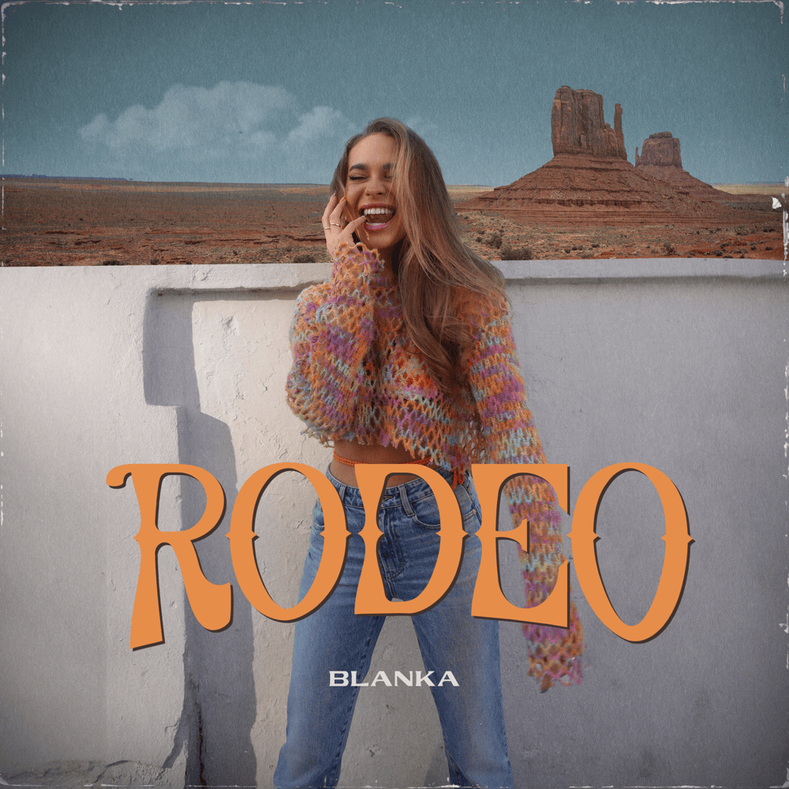 | © Magneoton Music Group
Eredeti tartalom: Magneoton Music Group
Továbbította: Helló Sajtó! Üzleti Sajtószolgálat
Ez a sajtóközlemény a következő linken érhető el:

